ВП4137 НИШ
инт.бр. 383 - 7 07.02.2013. године
1

НАРУЏБЕНИЦА Бр. 03/2013
Испоручиоц: "ЕЛЕКТРОНСКИ ФАКУЛТЕТ" Ниш, Александра Медведева бр. 14 Пош.бр. 18000
018/588-399
Поручујемо за потребе ВП 4137 Ниш

Ред. Бр.
Назив артикла, врста рада и друго
Јединица мере
Количина
Износ

1.
Снимање секундарне мреже топловода за
стамбене павиуљоне број 8, 9, 11 и 12.

у касарни "Мија Станимировић" у Нишу
термовизијском камером како би се прецизно
одредила места цурења топле воде и извр-

шиле поправке топловода.
кпл

СВЕГА:
9.600,00

ПДВ 20% :
1.920,00

УКУПНО:
11.520,00

Шифра јединице 467 расход 42511632 извор финансирања 01 на терет финансијског плана за 2013. годину

Овлашћено лице:

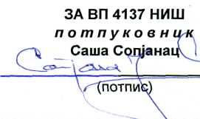

ЦЛ Предраг Петровић

